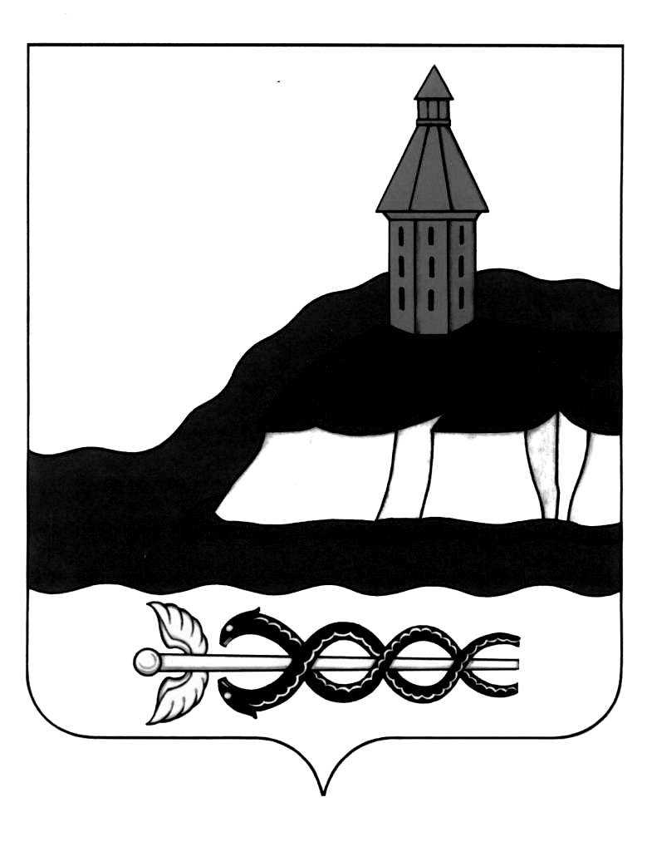
АДМИНИСТРАЦИЯ
КАЛАЧЕЕВСКОГО МУНИЦИПАЛЬНОГО РАЙОНА
ВОРОНЕЖСКОЙ ОБЛАСТИ
ПОСТАНОВЛЕНИЕ
от « » 2019 г. №
г. Калач

О внесении изменений в

постановление администрации

Калачеевского муниципального

района от 27.12.2012 г. №1028

Во исполнение ст. 39 Уголовно-исполнительного кодекса Российской Федерации от 08.01.1997 г. №1-ФЗ, на основании обращения Калачеевского межмуниципального филиала ФКУ УИИ УФСИН России по Воронежской области от 08.08.2019 г. № 37/ТО/29/15-1993 администрация Калачеевского муниципального района п о с т а н о в л я е т:
1. Внести в постановление администрации Калачеевского муниципального района от 27.12.2012 г. №1028 «Об утверждении мест отбывания наказания в виде исправительных и обязательных работ на территории Калачеевского муниципального района» (в редакции постановлений администрации Калачеевского муниципального района от 04.04.2014 № 262, от 10.06.2014 № 470, от 08.07.2014 № 561, от 16.10.2014 №861, от 18.11.2014 № 942, от 05.03.2015 № 230, от 08.06.2015 г. № 353, от 08.07.2015 № 384, от 29.07.2015 № 409, от 31.07.2015 № 411, от 30.11.2015 № 512, от 07.04.2016 № 138, от 19.10.2016 № 330, от 28.11.2016 № 374, от 26.12.2016 № 408, от 18.04.2017 № 206, от 03.05.2017 № 243, от 23.05.2017 № 269, от 23.11.2017 № 613, от 05.02.2018 № 43, от 27.02.2018 № 100, от 18.06.2018 № 329, от 02.07.2018 № 390, от 23.01.2019 № 34, от 23.04.2019 № 275, от 24.04.2019 № 287, от 11.06.2019 № 370, от 08.07.2019 № 427), изменения, дополнив приложение № 2 «Места отбывания наказания для лиц, осужденных к исправительным работам» следующим подпунктом:
«- МП «Районное водоснабжение» (Воронежская область, Калачеевский район, с. Пришиб, ул. Машиностроителей, д.1)».
2. Опубликовать настоящее постановление в Вестнике муниципальных правовых актов Калачеевского муниципального района Воронежской области.
3. Контроль за исполнением настоящего постановления возложить на заместителя главы администрации - руководителя аппарата администрации Калачеевского муниципального района Воронежской области Бондареву М.Л.

Глава администрации
Калачеевского муниципального района Н.Т. Котолевский

